***Родители могут принимать участие в формировании основной образовательной программы школы (ООП)***

1. Закреплено то, что **часть ООП формируется участниками образовательного процесса**, а значит, и родителями.
2. Стандарт разрешает формирование **индивидуальных учебных планов** для обучающихся, прежде всего для одаренных детей и детей с ограниченными возможностями здоровья.
3. На старшей ступени 10-11 класс - стандарт позволяет всем ученикам **самостоятельно выбирать, какие предметы и на каком уровне изучать в 10-11 классах.** Формирование таких учебных планов происходит с участием родителей и обучающихся.

***Особенности организации внеурочной деятельности в условиях введения ФГОС***

Внеурочная деятельность организуется по **направлениям развития личности (спортивно-оздоровительное, духовно-нравственное, социальное, общеинтел-лектуальное, общекультурное),** в таких формах как экскурсии, кружки, секции, круглые столы, конференции, диспуты, школьные научные общества, олимпиады, соревнования, поисковые и научные исследования, общественно полезные практики.

Это определяет специфику внеурочной деятельности - школьник не только и даже не столько **должен** узнать, сколько **научиться действовать, принимать решения**.

***Учебники по ФГОС***

Ежегодно **рекомендованный перечень учебно-методических комплектов (УМК)** для школы утверждается приказом Министерства образования и науки РФ. **Выбор УМК** из числа рекомендованных **осуществляет школа**. С**одержание учебников изменено** в соответствии с новыми требованиями к результатам.

**Уважаемые родители!**

*Введение ФГОС во многом изменит жизнь школьников. Речь идет не только о совершенно другом подходе к организации обучения и использовании новых образовательных технологий, но и о создании открытой, дружелюбной информационно-образовательной среды, доступной школьникам и во внеурочное время.*

*Новые стандарты направлены на формирование личности ребенка, развитие навыков самостоятельной деятельности и коллективной работы, раскрытие его талантов.*

**В настоящее время утверждены три стандарта:**

**ФГОС начального общего образования (1–4-е классы)**

**ФГОС основного общего образования (5–9-е классы)**

**ФГОС среднего (полного) общего образования (10–11-е классы)**

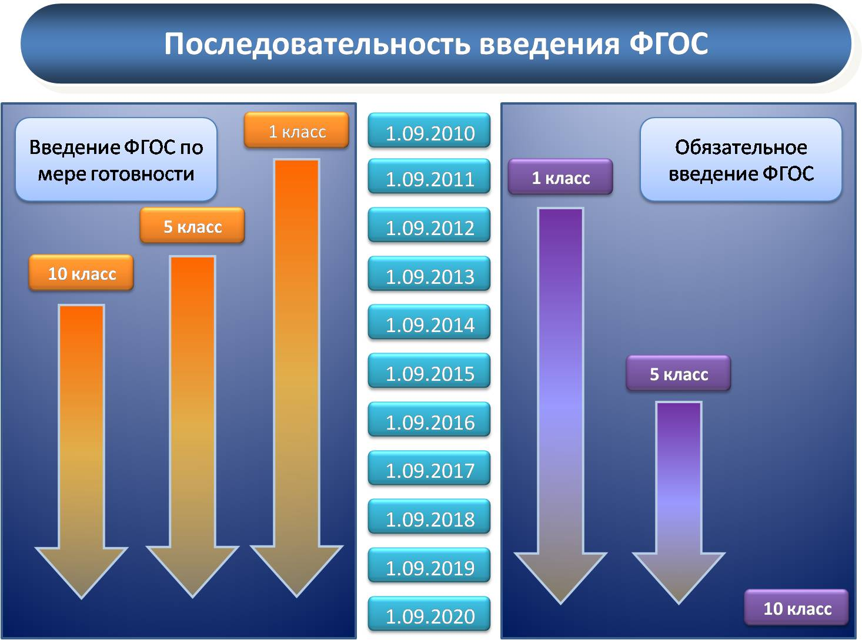

***Отличия нового стандарта образования от стандарта, действующего с 2004 года***

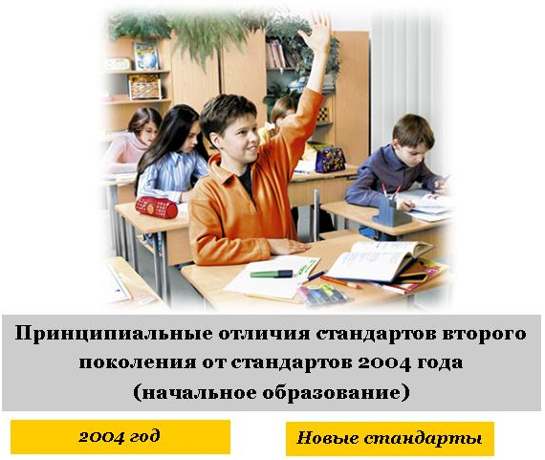

ФГОС представляет собой совокупность требований к основной образовательной программе (ООП):

1) к структуре ООП;

2) к условиям реализации ООП;

3) к результатам освоения ООП.

***2004 год***  ***новые стандарты***

|  |  |
| --- | --- |
| **требования к структуре** | |
| не закреплено | в стандарте зафиксировано наличие обязательной и формируемой участниками образовательного процесса частей и их соотношение |
| **требования к условиям** | |
| не закреплено | школа обеспечивает создание комфортной для обучающихся и педагогических работников образовательной среды, гарантирующей охрану и укрепление физического, психологического и социального здоровья школьников; высокое качество образования |
| **требования к результатам** | |
| школа обеспечивает по окончании каждой ступени образования **достижение ребенком результатов**  только в **предметных** областях | школа обеспечивает по окончании каждой ступени образования **достижение ребенком результатов** не только в **предметных** областях, но и **метапредметных** и **личностных** результатов – овладение ключевыми качествами, составляющими основу умения учиться и быть готовым постоянно саморазвиваться, быть мотивированным к обучению и познанию |



**Родителям о федеральных**

**государственных**

**образовательных** **стандартах**

**(ФГОС)**

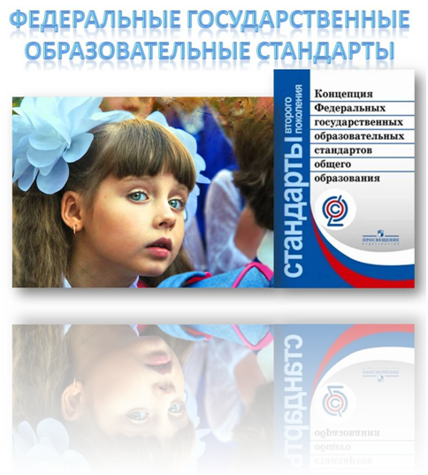

**В данном буклете дана информация**

**для родителей о ФГОС**

**Калуга**

**2012**

***Получить дополнительную информацию о ФГОС возможно:***

Сайт Министерства образования и науки РФ: <http://mon.gov.ru> (раздел ФГОС)

Сайт Калужского государственного института модернизации образования [www.kgimo.ru](http://www.kgimo.ru) (раздел ФГОС)

Сайт Института стратегических исследований в образовании Российской академии образования: <http://www.standart.edu.ru/>

Также Вы можете обратиться в

министерство образования и науки

Калужской области

**Главное! Чтобы ваш ребенок был**

**счастлив и успешен в учебе, ему**

**необходимы ваша любовь и внимание.**

**Любите ребенка сегодня**

**таким, как он есть, помогайте ему**

**берегите его!**



***Предстоящие изменения в связи с введением стандарта для старшей школы (10-11 класс)***

Все старшеклассники будут обязательно изучать русский язык и литературу, математику: алгебра и начала анализа, геометрию, иностранный язык, предмет история (или «Россия в мире»), ОБЖ и физкультуру.

**Помимо этих предметов** в зависимости от своих склонностей, способностей и профессиональных интересов **ученик должен выбрать предметы из обязательных шести предметных областей**.

По окончании 11 класса аттестация обучающихся будет проводиться в форме **ЕГЭ в обязательном порядке по трем учебным предметам:** «Русский язык и литература»; «Математика: алгебра и начала анализа, геометрия»; «Иностранный язык».

***Система оценивания знаний школьников в условиях введения ФГОС***

В соответствии с Федеральным законом «Об образовании» образовательное учреждение самостоятельно в выборе системы оценок, формы, порядка и периодичности промежуточной аттестации обучающихся.

***Размер оплаты за обучение ребенка в школе в соответствии с новыми стандартами***

Конституцией РФ **гарантируются** **общедоступность и** **бесплатность** общего образования в государственных или муниципальных образовательных учреждениях. В случае если в школе организовано оказание дополнительных образовательных услуг (сверх того, что предусматривает ООП), тогда по желанию родителей услуги оплачиваются согласно заключенному договору.